النواة
تعتبر النواة في الخلايا حقيقية النواة اكبر العضيات الموجودة داخل الخلية ويعتبر الغلاف النووي الصفة المحددة للخلايا الحقيقية النواة.
الغلاف النووي Nuclear Envelope NE: يعمل على عزل النواة ومحتوياتها عن السايتوبلازم يحتوي على غشائين كل منهما ثنائي اللبيد مشترك مع البروتينات
الغشاء الاول: وهو الغشاء النووي الخارجي الذي يكون متلازم مع الشبكة الاندوبلازمية الخشنة وكلاهما مرتبط بالرايبوسومات.
الغشاء الثاني: وهو الغشاء الداخلي يتحد مع الغشاء النووي الخارجي ليكون ثقوب صغيرة جدا تعرف بالثقوب النووية Nuclear pores.
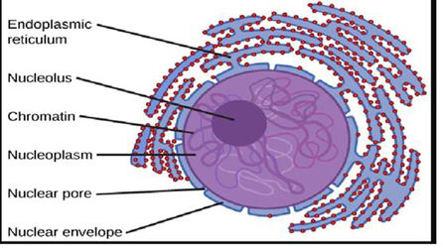

تقوم الثقوب النووية بمهمة تنظيم مرور الجزيئات بين النواة والسايتوبلازم حيث تسمح بمرور قسم منها ولا تسمح بمرور مواد اخرى. الفراغ بين الغشائين يسمى الفسحة النوويه المحيطة Perinuclear space التي ترتبط بحويصلات الشبكة الاندوبلازمية الخشنة. ان شكل الغلاف النووي يتحدد بشبكة وسطية من خيوط بروتينية منتظمة تسمى Nuclear lamina ترتبط بالكروماتين، بروتينات الاغشية الاساسية والمكونات النووية الاخرى على طول السطح الداخلي للنواة. ان شبكة Nuclear lamina تتحكم بقيادة المواد من داخل النواة الى الثقوب النووية وكذلك تتحكم في تحديد مواقع الغلاف النووي اثناء الانقسام الخيطي Mitosis واعادته في نهاية عملية الانقسام.
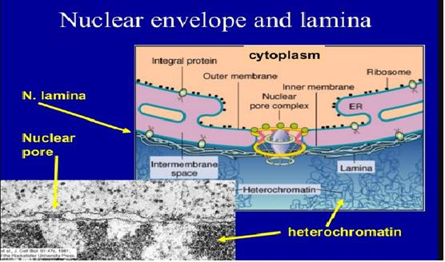
ان الثقوب النووية ذات كفاءة عالية في اختيار المواد التي تسمح بدخولها فالـ RNA والوحدات الثانوية الرايبوسومية يجب ان تنتقل باستمرار من اصلها النواة الى السيتوبلازم. اما الهستونات (البروتينات ترتبط مع DNA عند تكون البروتين) والبروتينات المنظمة للجينات وانزيمات بلمرة DNA RNA ومواد اخرى يحتاجها الغشاء النووي يجب ان يستمر دفعها من السيتوبلازم الى النواة. ان الغلاف النووي للثدييات يحتوي على 3000 - 4000 ثقب، فعند مضاعفة الـ DNA فان الثقب الواحد يسمح بنقل حوالي 100 جزيئات هيستون بالدقيقة.
*التراكيب الموجودة في النواة:
1. الكروماتين Chromatin:
يطلق على الـ DNAالمرتبط بالهيستونات اسم الكروماتين Chromatin وهو يمثل مجموع DNA النواه الموجود في خلايا حقيقية النواة.
ويمكن ملاحظة نوعين من الكروماتين الاول يسمى بالكروماتين الحقيقي Euchromatin ويمثل اغلب كروماتين الكروموسوم ويتميز ببقائه في حاله غير مكثفه اي مشتتة، اما النوع الثاني من الكروماتين فيتعب الكروماتين المتباين Heterochromatin.

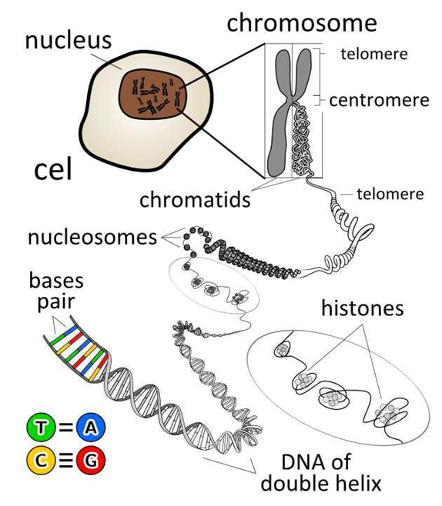

بروتينات الكروموسوم: وتكون على نوعين:-
- الهستونات توجد بكميات كبيرة جدا ويعتقد ان كتلتها تساوي كتلة DNA الخلية وتشمل الانواع المعروفة الاتية: H4، H3، H2B، H2A، H1.
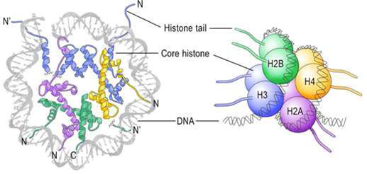
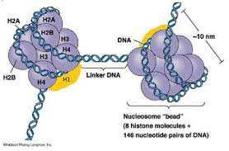

- اللاهستونات Non-Histones تمثل العدد الهائل من البروتينات المختلفة موجوده في النواة التي تقوم بوظائف مختلفة.
النيوكليوسوم Neucleosomes: تتكون من بروتين الهستون وDNA وتتخذ شكل الخرز المرتبة على خيط المسبحة. ان الوحدة الوحدة البنائية الاساسية التي تدخل في تركيب الكروماتين هي النكليوسوم(Nucleosome) ، وترتبط النكليوسومات ببعضها لبعض لتكون تراكيب ذات تنظيم عالي الدقة.

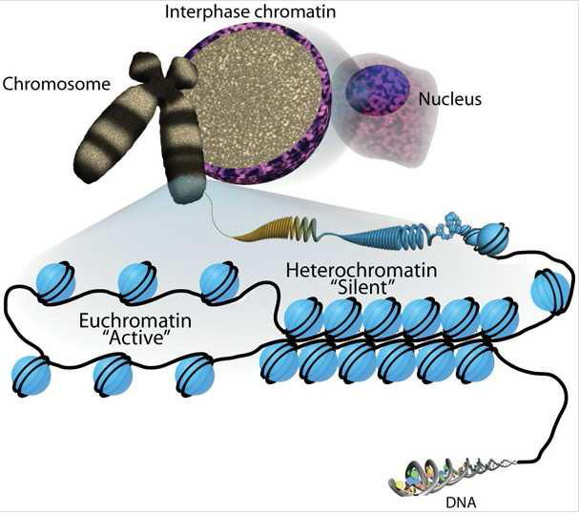
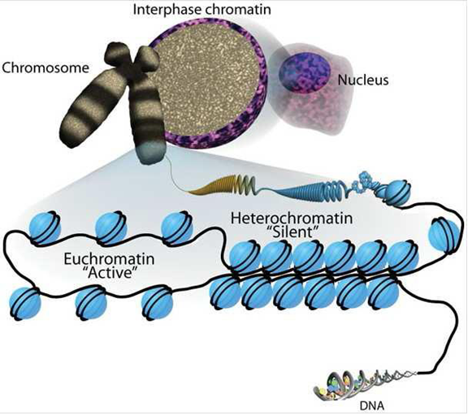

النوية
بخلاف باقي عضيات الخلية، لا تحتوي النوية على غشاء وتظهر النوية تحت المجهر مقسمه الى ثلاث مناطق مميزة عن بعضها البعض:
- المنطقة الشاحبة الصبغ: تحتوي على DNA.
- منطقة محببة: تحتوي على الرايبوسومات الاكثر نضجاً.
- منطقة كثيفة او تركيب ليفي كثيف: عباره عن الياف الريبونكليوبروتين Ribonucleoprotein والتي تمثل نسخ من RNA.

دورة الخلية:- تبدأ الحياة بالتكون عن طريق الانقسام الخلوي للخلية الام (الاولى) وتنتهي بتكوين خلايا شقيقة جديدة تحمل نفس صفاتها وتوصف هذه الحالة بدورة الخلية او دورة الحياة . وتتألف هذه الدورة من مرحلتين مهمتين هما الطورالبينيInter phase ومرحلة الانقسام الفعلي النشط Active mitosis (Dividing phase) . ان الفعالية الكيميائية الحياتية الاكثر اهمية التي تعانيها الخلية للتهيئة للانقسام الخلوي الجديد هي بناء او تضاعف ال DNA او بمعنى اخر استنساخه وتعرف بفترة البناء Synthetic period (S- period ) تسبقها فترة فاصلة اولى (G1 ) وفترة فاصلة ثانية (G2 ) وبعد انتهاء الفترة الفاصلة الثانية يبدأ طور الانقسام وتنتج خليتين . تشترك الكروموسومات بثلاث نشاطات خلوية وهي :- 1. الاستنساخ Transcription ونقل المعلومات الى اجزاء الخلية, 2.التضاعف الذاتي Self duplication , 3 . التكثيف و ازالة التكثيف للكروموسومات Condensation and de-condensation of chromosomes .

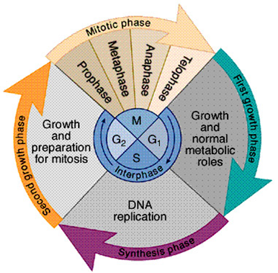
(( دورة الخلية The cell cycle ))

تختلف فترة انقسام الخلية حسب:
- نوع الكائن الحي.
- نوع الخلية.
- حسب الكائن الحي من نفس النوع.

-1طور النمو الاول G1 في هده المرحلة تنمو الخلية وتقوم بوظائفها الطبيعية وايضا تتهيأ الخلية لتضاعف DNA وتصل الخلية الى حجمها الكامل.

2- طور بناء DNA او المرحلة S: في هدا الطور يتم تضاعف كمية المادة الوراثية حيث تقوم الخلية بنسخ مادتها الوراثية استعدادا للانقسام.وبالتالي يتم مضاعفة الحامض النووي وليس اجمالي عدد الكروموسومات.

3-طور النمو الثاني G2: يبدأ هدا الطور بنهاية مضاعفة الحامض النووي ويستمر حتى بداية الانقسام ويتم فيه تخزين البروتين والطاقة اللازمة للانقسام الخيطي وايضا يكتمل فيه ازدواج السنترومير .

4-طور خارج الدورة G0 . في هدا الطوريتم اخراج الخلايا المتخصصة
التي تقوم بوظيفة معينة والتي لم تعد تنقسم لدلك تسمى هده المرحلة ب
Outside the cycle..

هناك مجموعة من البروتينات تنظم توقيت دورة الخلية في خلايا حقيقية النواة تسمى Cyclins

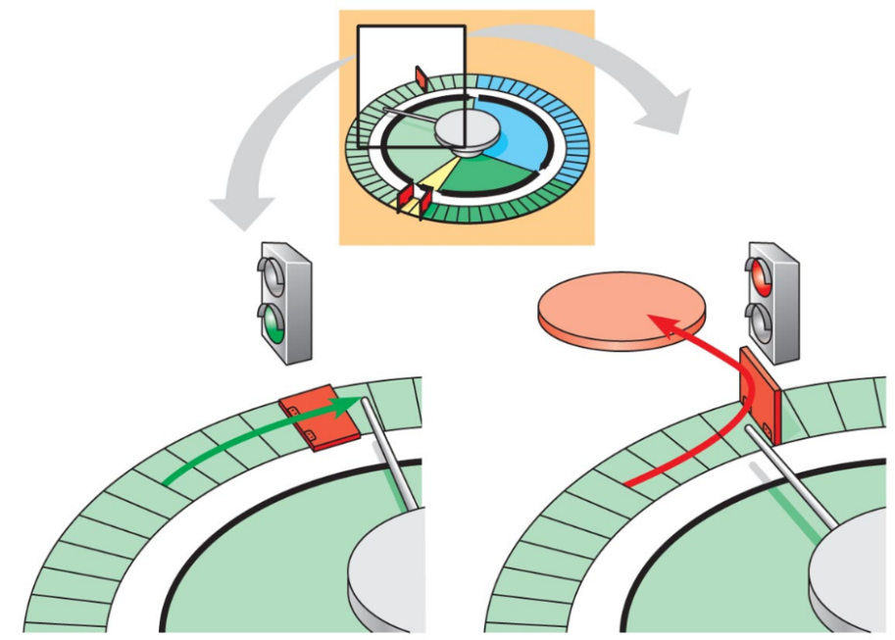
b a

a.If cell receives a go-ahead signal at the G1 checkpoint, the cell continues in the cell cycle

b.If a cell does not receive a go-ahead signal at the G1 checkpoint, the cell exits the cell cycle and goes into G0, a nondividing state.

